Presseinformation

Witterungsbeständige Gehäuselösungen für die Solarenergie

Mit den robusten, witterungsbeständigen Kunststoffgehäusen der Baureihen ARCA IEC, MCE65, MNX und SOLID führt FIBOX ideale Gehäuselösungen für die Solarenergie im Portfolio. Die aus Polycarbonat gefertigten Wandschaltschränke und Gehäuse verfügen über eine Schlagfestigkeit bis IK10, welche die Robustheit herkömmlicher Metall- und Glasfaser-Gehäuse übertrifft. Das besonders leichte Gehäusematerial lässt sich einfach transportieren und bearbeiten. Es verkraftet sowohl Kälte als auch glühende Hitze. Zudem weist der nicht-leitende, rostfreie und thermisch gehärtete Kunststoff eine exzellente UV-Beständigkeit auf. So halten die Gehäuse beschleunigten Alterungstests über 5.000 Stunden ohne auszublühen stand. Das signaldurchlässige Material eignet sich optimal für die funkbasierte Übertragungstechnik und erspart den Einsatz externer Antennen. Alle Gehäuse sind nach UL zertifiziert und gemäß IEC 60695 Glühdraht-geprüft. Eingeschäumte PUR-Dichtungen gewährleistet hohe Schutzarten bis IP66/67. Gehäuse der Baureihe ARCA IEC lassen sich optimal zur Installation kritischer Wechselrichter- und Verteilerkomponenten einsetzen. MCE65-Gehäuse bieten sich für die Hutschienenmontage beispielsweise von Leistungsschaltern, Blitzschutz- und Monitoring-Komponenten an. Die in über 260 Varianten verfügbare MNX-Serie für Wechselrichterkästen, Abzweigkästen und Nachführsysteme schützt elektrische und elektronische Komponenten auch in sehr rauen Umgebungen. Als Generatoranschluss-, Wechselrichter- und Abzweigkästen in PV- und Solarthermie-Anlagen empfiehlt FIBOX seine Baureihe SOLID, deren Gehäusedicke sich per Erweiterungsrahmen ohne Minderung der UL-, IP- und IK-Klassifizierungen vergrößern lässt. Darüber hinaus umfasst das FIBOX-Angebot industriebewährtes Zubehör für das Kabelmanagement, die Gehäusebelüftung und Luftzirkulation sowie kundenspezifische Leistungen zur Beschriftung, Markierung und Gehäuseausstattung mit FIBOX-Komponenten wie Kabelverschraubungen, DIN-Schienen, Montageplatten, Abstandshaltern und Entlüftungsöffnungen.

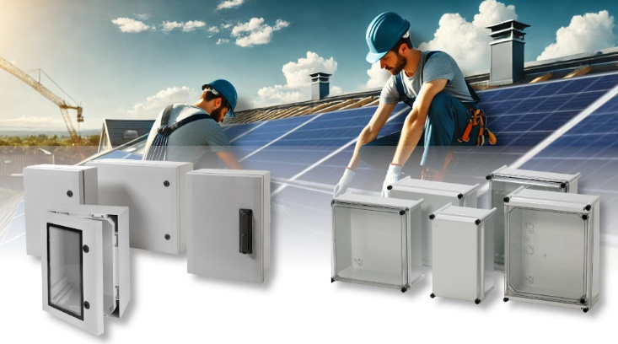

Bild: FIBOX-Gehäuseserien aus Polycarbonat für den robusten, witterungs- und UV-beständigen Schutz von elektrischen und Elektronik-Komponenten in der Solarenergie

Bildquellen: FIBOX und KI-Bildgenerator DALL-E

Bilder: | arca-solid-solar4_2000.jpg | Zeichen: | 2.040
Dateiname: | 202411016_pm_gehaeuse-solar.docx | Datum: | 26.11.2024
Tags: | Solarenergie, PV, Photovoltaik, Solarthermie, Kunststoffgehäuse, Polycarbonat-Gehäuse, Wandschaltschrank, UV-Beständigkeit, IK10, witterungsbeständig, Outdoor-Eignung, ARCA IEC, MCE65, MNX, SOLID

Unternehmenshintergrund
FIBOX GmbH ist ein eigenständiges Tochterunternehmen der FIBOX Oy Ab aus Finnland. FIBOX gehört international zu den Marktführern im Bereich der Kunststoffgehäuse für elektrische und elektronische Komponenten, die vor allem in der Industrieautomation, jedoch auch in der Informations-, Kommunikations- oder Medizintechnik eingesetzt werden. Derzeit produziert FIBOX mehr als 1.000 unterschiedliche Standardgehäuse aus Polycarbonat, dem Copolymer ABS, Glasfaser-Polyester und Aluminium, die bis zur Schutzart IP66/IP67 klassifiziert sind. Den Markt für Gehäuseprodukte sowie die entsprechenden Werkzeug- und Herstellungstechnologien prägt FIBOX seit Jahrzehnten maßgeblich durch eigene Entwicklungen: Schon 1966 etwa führte das Unternehmen das in Spritzgusstechnik gefertigte Polycarbonatgehäuse (PC) ein, das den Beginn einer neuen Ära im Schaltschrankbau markierte. Die deutsche FIBOX GmbH mit Sitz in Porta Westfalica bietet umfassende Dienstleistungen von der mechanischen Bearbeitung und Beschriftung einzelner Tafeln oder Schränke bis hin zur Planung und Lieferung ganzer Automatisierungssysteme. FIBOX liefert darüber hinaus ein breites Sortiment an Gehäusezubehör.

Kontakt D + A:  FIBOX GmbH  Hans-Martin Reimler  Rehwinkel 30  32457 Porta Westfalica  Deutschland  Tel.: +49 (0) 57 31 / 8 69 46-0  Fax: +49 (0) 57 31 / 8 69 46-50  E-Mail: hans-martin.reimler@fibox.com  Internet: www.fibox.de  Kontakt CH:  FIBOX (Schweiz) GmbH  Boris Ramp  Neubrunnstr. 1  9205 Waldkirch SG  Schweiz  Tel.: +41 (0) 55 / 6 17 20 80  Fax: +41 (0) 55 / 6 17 20 89  E-Mail: boris.ramp@fibox.com  Internet: www.fibox.ch |  | gii die Presse-Agentur GmbH  Christburger Str. 41  10405 Berlin  Deutschland  Tel.: +49 (0) 30 / 53 89 65-0  Fax: +49 (0) 30 / 53 89 65-29  E-Mail: info@gii.de  Internet: www.gii.de

